Конторки
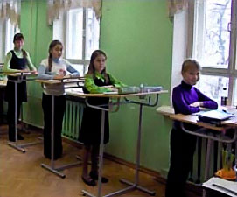
Опыт показал, что дети (да и взрослые тоже)
с восторгом работают за конторкой.При этом
не только укрепляется весь опорно-двигательный
аппарат, нет искривления позвоночника и болей
в спине, но повышаются психическая устойчивость,
внимание,творческие способности и иммунитет,
исчезает утомляемость.Дети растут равномерно
в течение всего года, а не только в период летних
каникул. А главное, улучшается умственная
деятельность детей. Они растут стойкими,
способными преодолевать жизненные испытания.
Владимир Филиппович Базарный

Конторки с наклонной поверхностью, которые регулируются по росту ребенка, учитывают физиологические требования к занятиям в школе. Дети обучаются стоя, а если они устают, то могут присесть. Благодаря конторкам ребенок может сам регулировать свою активность. Это устраняет серьёзную проблему - физическое расслабление во время уроков ( по 4-8 часов в день на протяжении многих лет).
Дети растут благодаря двигательной активности. Обычные школьники растут больше во время каникул, и этот неравномерный рост создаёт нагрузку на сердце и сосуды. Дети, которые учатся за конторками, растут весь год, и у них меньше нагрузка на сердечно-сосудистую систему.

